**МИНИСТЕРСТВО ЦИФРОВОГО РАЗВИТИЯ,**

**СВЯЗИ И МАССОВЫХ КОММУНИКАЦИЙ РОССИЙСКОЙ ФЕДЕРАЦИИ**

**ФЕДЕРАЛЬНОЕ ГОСУДАРСТВЕННОЕ БЮДЖЕТНОЕ ОБРАЗОВАТЕЛЬНОЕ УЧРЕЖДЕНИЕ ВЫСШЕГО ОБРАЗОВАНИЯ**

**«САНКТ-ПЕТЕРБУРГСКИЙ ГОСУДАРСТВЕННЫЙ УНИВЕРСИТЕТ ТЕЛЕКОММУНИКАЦИЙ ИМ. ПРОФ. М.А. БОНЧ-БРУЕВИЧА»**

**(СПбГУТ)**

2.12 2024 г**. №** __________

Факультет Кибербезопасность

Кафедра Защищенных систем связи

# Отчет по лабораторной работе №6

«Обобщённое программирование»

**по дисциплине «Разработка защищённого программного обеспечения»**

Выполнил студент гр. ИКБ-31  
Вавилин Сергей Максимович

Принял ст.преп.

Цветков А.Ю.

**Цель лабораторной работы**

1. Получить представление об основных принципах обобщенного программирования

**Используемое программное обеспечение**

1. JDK 1.5 и выше
2. Интегрированная среда разработки на Java

**Вариант задания**

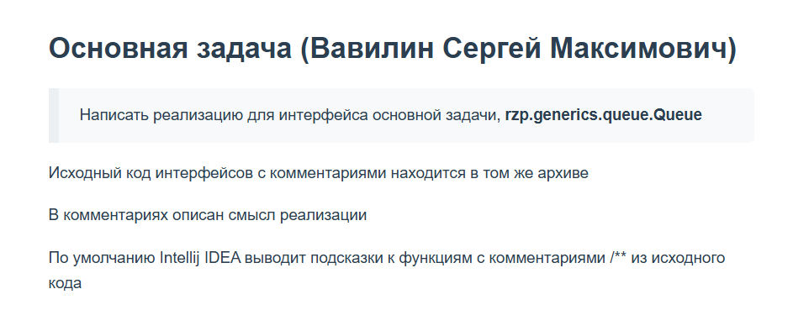

**Листинг программы**

*package rzp.generics.queue;*

*public class QueueGenericImpl<T> implements Queue<T> {*

*protected T[] items;*

*protected int maxSize;*

*protected int front;*

*protected int rear;*

*protected int count;*

*protected boolean initialized = false;*

*@Override*

*public void init(int maxSize) throws QueueException {*

*if (initialized) {*

*throw new QueueException("queue is already initialized");*

*}*

*this.maxSize = maxSize;*

*this.items = (T[]) new Object[maxSize];*

*this.front = 0;*

*this.rear = -1;*

*this.count = 0;*

*this.initialized = true;*

*}*

*@Override*

*public boolean isEmpty() {*

*return count == 0;*

*}*

*@Override*

*public boolean isFull() {*

*return count == maxSize;*

*}*

*@Override*

*public int size() {*

*return count;*

*}*

*@Override*

*public boolean contains(T item) {*

*for (int i = 0; i < count; i++) {*

*int index = (front + i) % maxSize;*

*if (items[index].equals(item)) {*

*return true;*

*}*

*}*

*return false;*

*}*

*@Override*

*public T peek() throws QueueException {*

*if (isEmpty()) {*

*throw new QueueException("queue is empty");*

*}*

*return items[front];*

*}*

*@Override*

*public T poll() throws QueueException {*

*if (isEmpty()) {*

*throw new QueueException("queue is empty");*

*}*

*T item = items[front];*

*items[front] = null;*

*front = (front + 1) % maxSize;*

*count--;*

*return item;*

*}*

*@Override*

*public void offer(T item) throws QueueException {*

*if (isFull()) {*

*throw new QueueException("queue is full");*

*}*

*rear = (rear + 1) % maxSize;*

*items[rear] = item;*

*count++;*

*}*

*}*

**Вывод**

Были усвоены способы использования обобщённых конструкций. Изучены способы использования обобщённых методов, классов и интерфейсов.

# Дополнительная задача

**Цель лабораторной работы**

1. Получить представление об основных принципах обобщенного программирования

**Используемое программное обеспечение**

1. JDK 1.5 и выше
2. Интегрированная среда разработки на Java

**Вариант задания**

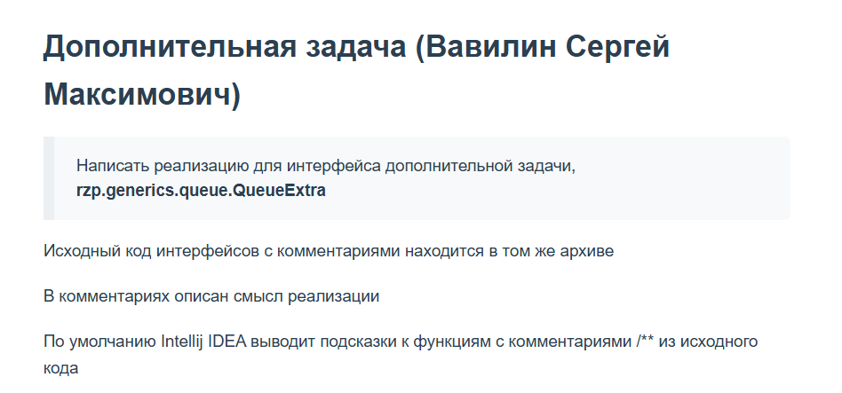

**Листинг программы**

*package rzp.generics.queue;*

*public class QueueGenericExtra<T> extends QueueGenericImpl<T> implements QueueExtra<T> {*

*@Override*

*public void offer(T[] items) throws QueueException, IllegalStateException {*

*if (!initialized) {*

*throw new IllegalStateException("Queue is not initialized");*

*}*

*if (items == null) {*

*throw new QueueException("no items to add");*

*}*

*if (count + items.length > maxSize) {*

*throw new QueueException("not enough space");*

*}*

*for (T item : items) {*

*rear = (rear + 1) % maxSize;*

*this.items[rear] = item;*

*count++;*

*}*

*}*

*}*

**Вывод**

Были освоены принципы работы с обобщёнными конструкциями, включая обобщённые методы, классы и интерфейсы.